**Выполнение ДЗ Пользователи, права пользователей**

**\*** В этой ДЗ успешность выполнения предыдущих шагов влияет на успешность выполнения следующих!

**Задание 1 Создайте два табличных пространства**

Решение в файле task1.txt

**Задание 2 Создайте свою схему, используя созданные в первом задания табличные пространства**

Решение в файле task2.txt

**Задание 3 Создайте две таблицы в вашей схеме**

Решение в файле task3.txt

Т.к. таблицы нужно создавать при подключении от имени моего пользователя я создаю подключение.

*-- Здесь выяснилось, что я создал пользователя, но не наделили его всеми необходимыми правами. Из-за этого возвращаюсь к Заданию 2*

-- И выдаю привелегии пользователю из подключения к SYS

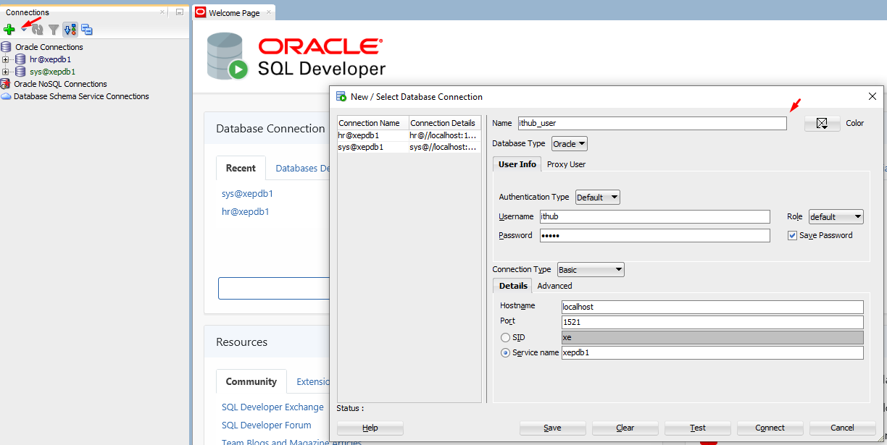

Вот моё подключение

**Задание 4 Создайте 2 пользователя**

Создаю пользователя при подключении из SYS

Решение в файле task4.txt